北京市月坛中学2026年教师招聘启事

北京市月坛中学是北京市西城区的一所公立完全中学，学校位于西城区南礼士路二条1号，毗邻长安街，地处二环边，交通便利。教师团队优秀敬业、业务水平高，学校在教育教学质量上保持了较高的水平，始终致力于成为社会认可、人民满意的学校。
北京市月坛中学是目前全国唯一一所全校都以日语为第一外语、英语为校本必修课的公立完全中学，是一所国家级高中特色建设项目学校，是一所国际交流示范校。学校成立于1963年，1972年，在周恩来总理的亲切关怀下开设日语， 1988年被北京市政府外办批准为对外开放单位。

【招聘岗位】
语文教师
【招聘对象】
应届毕业生、在职优秀教师
【招聘条件】
1、热爱教育事业，热爱学生，有良好的政治思想素质和教师职业道德，有团结协作精神，身心健康，乐于奉献、有高度责任感。
2、应届毕业生需具有相应学科高级中学教师资格证，硕士研究生及以上学历。
应聘初中语文教师的学历可放宽至本科。本科毕业生须具有北京市户籍；硕士研究生及以上学历、“双一流”、985相关专业的毕业生可放宽户籍要求。
3、在职人员限京籍，年龄在38周岁及以下，具有中级职称，且教龄在6年以上的在职优秀教师；具有正高级职称、高级职称或者各类骨干教师、特级教师荣誉称号的在职教师可以适当放宽年龄。

【联系方式】
请将简历以附件形式传至学校招聘邮箱：bjytzhx@sina.com
招聘咨询电话：68021902-8024, 或68045321
学校将通过电话、邮件等方式，通知适合人选参加后续环节。

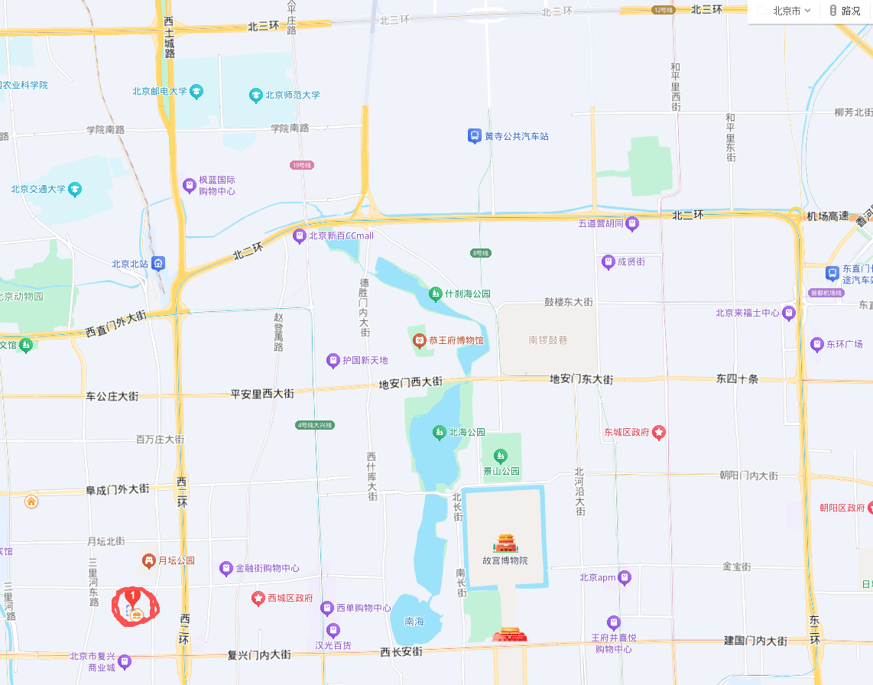
附：月坛中学地图

